МДОУ «Детский сад «Ферзиковский»» МР «Ферзиковский район» Калужской области
Подготовила: Гребешкова Л.В.,
старший воспитатель

«Бизиборд

как средство разностороннего развития детей дошкольного возраста»

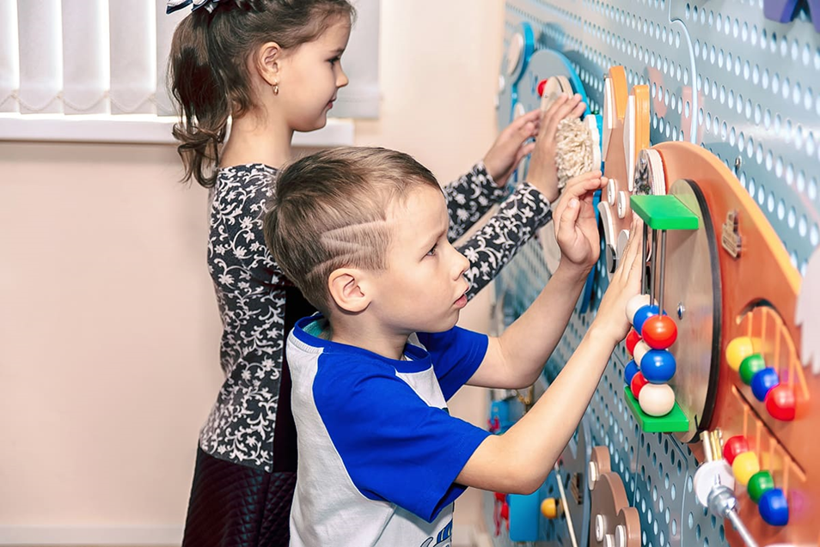
Каждому малышу нужно знакомиться с окружающим миром. В первые годы жизни он познает мир через сенсорные прикосновения и манипуляции – это один из главных способов изучения ребенком особенностей большинства предметов в доме, таких как розетки, выключатели, замки, щеколды, TV-пульты, телефоны. опасно трогать розетку, баловаться дверным замком, кусать электропровода.
Однако нужно помнить, что опасно трогать розетку, баловаться дверным замком, кусать электропровода, что неосторожное обращение с данными вещами может иметь негативные последствия и угрожать здоровью малыша. Поэтому очень важно позаботиться о том, чтобы ребенок не получил в будущем травм либо повреждений.
Идея создания бизиборда.

К числу самых эффективных методик развития детей относится уникальная разработка, придуманная известным педагогом и психологом Марией Монтессори. Однажды умной женщине, работающей с особенными детьми, пришла в голову идея разместить бытовые приспособления на специальном стенде. Она предложила в рамках своей методики обучать детей через познание сути вещей. Ведь совсем необязательно подводить ребенка к реальной двери, чтобы он понял суть работы щеколды. Можно просто дать в руки малышу этот предмет и он сам разберется с его функциональностью. таким образом дети смогут изучать функциональность каждой мелкой детальки, а родители перестанут опасаться за их жизнь.

Сегодня такой стенд носит название «доска бизиборд» (занимательная развивающая доска). По сути это обычная доска, с зафиксированными теми самыми опасными вещами, от которых родителей бросало в дрожь. Например, это могут быть неработающая розетка с вилкой, выключатель, ручки от дверок шкафа или крючок на дверь, шнуровка, кнопка звонка и даже круговой циферблат от старого телефона, т. е. это может быть всё что угодно что можно трогать, двигать, изучать без какой-либо угрозы для жизни.

В чем заключаются преимущества бизиборда?

Во-первых, он позволяет тренировать моторику. С помощью мелких сосредоточенных манипуляций ребенок учится управлять своими руками.
Благодаря использованию бизиборда движения пальцев рук младенца становятся уверенными, четкими и точными. А это – подготовительный этап к письму и рисованию на бумаге.

Во-вторых, бизиборд способствует развитию причинно-следственных связей. Ребенок начинает понимать, что сначала мы крутим ручку, а только потом нажимаем или открываем. А это для малыша большой подвиг!
В-третьих, помимо этого, совсем еще юный пользователь увлекательного стенда получает шанс легко и быстро расширить представления об окружающем его мире.
Игра с бизибордом стимулирует познавательную деятельность ребенка и развивает его творческий потенциал.

В-четвертых, развитие цветовосприятия является неоспоримым плюсом для обучающей доски. Можно использовать разные цвета радуги в оформлении, разноцветные бусинки и ленточки. В процессе использования доски бизиборд улучшается детское восприятие, поскольку карапуз теперь может адекватно различать цвета и размещенные на доске предметы.

В-пятых, бизиборд успешно решает логопедические проблемы. Развитие мелкой моторики и развитие речи имеют тесную связь. Ежедневные занятия в игровой форме дают отличный результат. При стимуляции моторных навыков речевой центр активизируется.

В-шестых, некоторые элементы бизибордов способны обучать ребенка элементарным словам. Для этого прячут за дверцами картинки с животными, фруктами, транспортом. Когда малыш откроет дверцу, он будет рад маленькому сюрпризу в виде картинки. А если повторять при этом его название, то ребенок вскоре запомнит это слово.

Еще один важный плюс оригинальной разработки заключается в удобной и доступной каждому тренировке концентрации внимания. Мальчик или девочка, играя с мелкими предметами, научится хорошо сосредотачиваться, не отвлекаться на посторонние звуки и шумы. А это – весьма ценный навык для современной жизни, насыщенной самыми разными событиями.

Наконец, бизиборд полезен для того, чтобы ребенок стал более терпеливым и усидчивым. В дальнейшем это продуктивно скажется на выполнении домашних заданий и при учебе в школе.

Таким образом, бизиборд — результативная система обучения в игровой форме.

4 педагогические функции бизиборда в детском саду
Для дошкольника развивающая доска — в первую очередь забавная игрушка. А вот в руках воспитателя — это универсальный инструмент. С помощью бизиборда опытный педагог может:
- диагностировать соответствие физических реакций, мышления, речи и других способностей дошкольника возрастной группе;
- организовать процесс обучения в форме свободной игры, индивидуального занятия или урока с группой;
- увлечь детей разного уровня развития, включая дошкольников с особенностями развития, совместной игрой;
• определить, насколько ребенок успешен в освоении программы (по сравнению с собственными успехами в начале отчетного периода

